Конспект непосредственной образовательной деятельности по лепке в группе раннего возраста.
Тема "Солнышко лучистое"

Подготовила воспитатель Жданова И.В.
ЦЕЛИ: Учить детей передавать образ солнышка. Закреплять умение раскатывать пластилин прямыми движениями. Развивать и укреплять мелкую моторику рук. Развивать у детей эстетическое восприятие. Воспитание интереса к лепке.
ХОД ЗАНЯТИЯ:
1. Организационный момент.

«Сказка о солнышке».

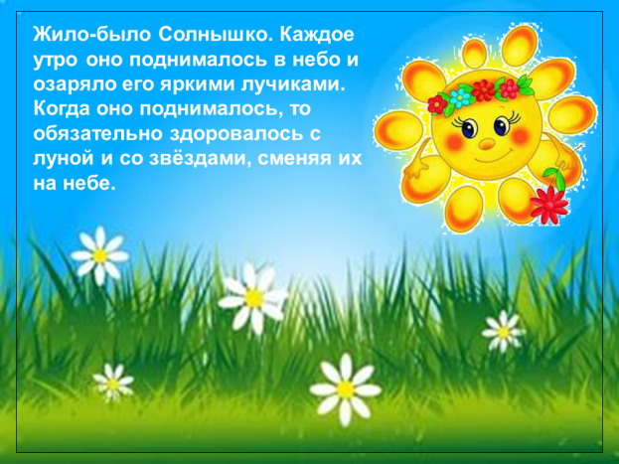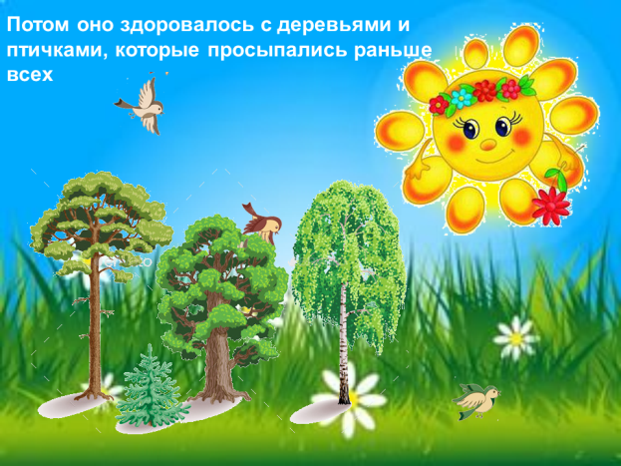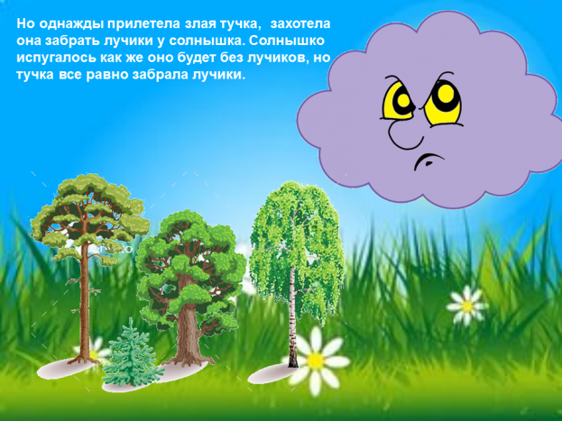

2. - Что же теперь делать? Как помочь солнышку?
- нарисуем красками или карандашом
- вырезать лучики из цветной бумаги
- сделаем из пластилина.
Воспитатель: предлагаю немного поиграть.
Игра: « Собери солнышко »
(показ образец солнышка)
- Посмотрите на солнышко, скажите, из каких частей оно состоит?
(круг, палочки-лучики)
- Какого цвета солнышко? (желтого)
- Почему солнышко желтого цвета? (потому что цвет теплый, всех согревает)
- Я сейчас вам покажу, как сделать солнышку лучики. Берем кусочек и раскатываем прямыми движениями. У нас получилась колбаска. Мы прикладываем колбаску к краю круга и придавливаем сверху. Получился лучик солнышка. Но у солнышка много лучиков и нам нужно сделать несколько лучиков. (показ)
Практическая деятельность.
- Теперь мы можем приступить к работе. ( в ходе самостоятельной деятельности поощряю детей, помогаю неуверенным детям)

